|  |  |  |
| --- | --- | --- |
| **자료배포** | 2022.03.04 | |
| **보도요청** | 배포 이후 | |
| **문의** | 한승우 팀장 T: 02 410 9056  유대형 대리 T: 02 410 0411 | Email:  pa@hanmi.co.kr |

**3년만에 다시 울린 ‘빛의 소리’…한미-MPO, 나눔 콘서트 열어**

**<의사 오케스트라>**

**지난 2월 26일 광림아트센터서 제8회 ‘빛의소리 나눔콘서트’ 개최**

**코로나19 여파로 3년만에 재개…MPO와 매칭펀드로 기금 조성**

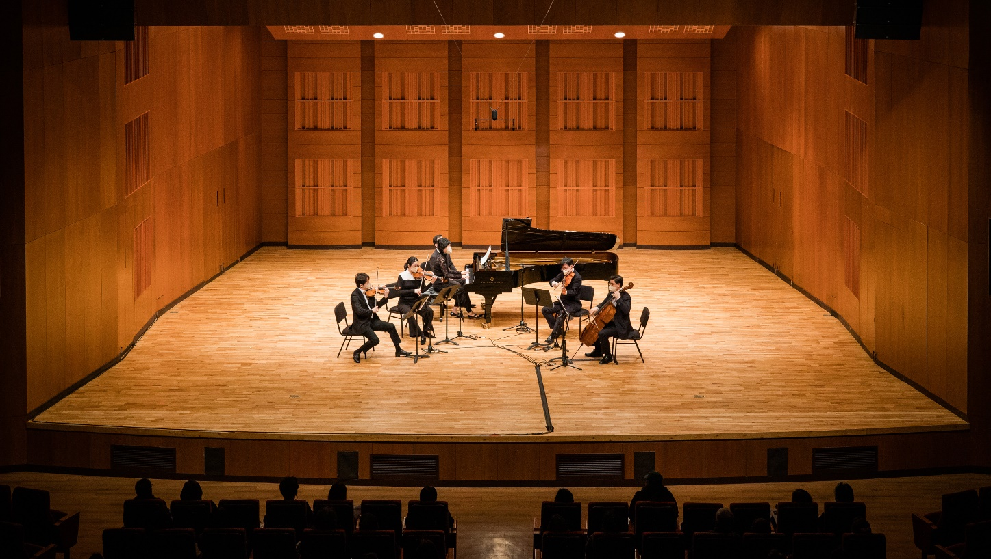**어울림단-소꿈노리합창단-한울림연주단 등 3개 단체 지속 후원**

**<사진> 지난 2월 26일 서울 강남구 광림아트센터에서 열린 ‘제8회 빛의소리 나눔콘서트’에서 메디칼필하모닉오케스트라(MPO)가 연주를 하고 있다.**

발달장애 등을 갖고 있는 어린이들을 돕기 위한 ‘빛의소리 나눔콘서트’가 3년만에 다시 열렸다.

한미약품(대표이사 우종수·권세창)은 ‘메디칼필하모닉오케스트라(이하 MPO)’와 함께 지난

2월 26일 오후 7시 서울시 강남구 광림아트센터 장천홀에서 ‘제8회 빛의소리 나눔콘서트’

를 개최했다고 4일 밝혔다.

MPO는 서울대 의대를 졸업한 현직 의사들로 구성된 오케스트라로, 2013년부터 한미약품과 함께 장애 어린이들을 돕기 위한 ‘빛의소리 나눔콘서트’를 매년 열어왔다. 다만 코로나19 여파로 2020년과 2021년에는 콘서트를 열지 못하다가 올해 3년만에 행사를 재개했다.

한미약품과 MPO는 콘서트를 통해 ‘빛의소리 희망기금’을 조성하고, 장애 어린이들의 예술교육에 이 기금을 사용하고 있다. 현재 성동장애인종합복지관 어린이 합주단인 ‘어울림단’과 더사랑복지센터 ‘한울림연주단’, 삼성소리샘복지관 ‘소꿈노리 합창단’ 등 3개 단체를 후원 중이다. 콘서트가 진행되지 않았던 2020년과 2021년에도 한미약품은 매칭그랜트 기부금으로 장애 어린이 및 청소년들의 문화예술 활동을 지원해왔다.

올해 콘서트에서는 모차르트의 플루트 4중주와 브람스의 클라리넷 5중주, 베토벤의 피아노와 관악을 위한 5중주 등이 연주됐다.

MPO 박민종 단장(삼성서울병원 정형외과 교수)은 ”코로나19에도 멈추지 않았던 빛의소리 희망기금 지원을 통해 장애 청소년들이 성장하고 자신의 꿈을 이루는 모습을 보면 뿌듯하다”며 “앞으로도 장애 어린이들이 자아를 실현할 수 있도록 돕고, 좀 더 따뜻한 사회를 만들 수 있도록 노력하겠다”고 말했다.

한미약품 우종수 사장은 “의료 기술과 우수한 치료제뿐 아니라 다양한 문화 예술도 질병으로 어려움을 겪고 있는 환자들에게 반드시 필요한 영역”이라며 “다양한 메세나 활동을 통해 환자들의 삶의 질을 향상시켜 한미약품의 경영이념인 ‘인간존중’을 실현해 나가겠다”고 말했다.

**<끝>**